Конспект урока русского языка по теме «Имя прилагательное»
Разработала: учитель начальных классов Чивилёва Н.В.

Предмет ___русский язык Класс___3__
Тема урока «Имя прилагательное»
Цель урока: создать комфортные условия для усвоения материала и реализации возможностей учащихся.
Развивать умения правильно формулировать учебную цель, делать самостоятельные выводы.
Задачи урока: • провести наблюдение над именем прилагательным, как частью речи;
• выявить особенности изменения имен прилагательных;
• распознавать имена прилагательные среди других частей речи;
• развивать наблюдательность, мышление, связную речь учащихся, словарный запас;
• продолжить работу по воспитанию самостоятельности, взаимоуважения, бережного отношения к
природе.
Тип урока: урок изучения новых знаний (урок-исследование).

Применяемые технологии: • здоровьесберегающие (физминутки, смена видов деятельности);
• информационно – коммуникационная технология (использование мультимедийных
средств обучения);
• проблемное обучение (частично – поисковое).
Формы учебной деятельности: фронтальная, работа в паре, индивидуальная работа по карточкам.
Оборудование: учебник «Русский язык», ч.2, с.88-92, С.В. Иванов, А.О. Евдокимова, М.И. Кузнецова и др., презентация Microsoft Office PowerPoint, Видео (MP4) (.mp4)-«Весна».

Структура урока:

- Организационный момент.
- Актуализация опорных знаний.
- Постановка учебной проблемы.
- Формулирование проблемы, планирование.
- Открытие нового знания.
- Проверка знаний, отработка умений и навыков.
- Рефлексия учебной деятельности.
- Домашнее задание.

 | Этапы работы | Содержание этапа  (заполняется педагогом)
1. | Организационный момент.  Цель – подготовить учащихся к работе на уроке. | Деятельность учителя: -приветствие учащихся; -Первый лучик, нежный лучик,  Он заглянет к нам в оконце.  Принесет в своих ладошках  Теплоту, частицу солнца.  - Пусть хорошее настроение сопровождает нас весь урок и помогает в трудную минуту.  Деятельность учащихся:  - настраиваются на урок;  - внимательно слушают.  Обоснование:  Настроить класс на рабочий ритм.  Мобилизовать учащихся для включения в учебный процесс.
2. | Актуализация опорных знаний.  Цель: мотивировать учащихся к активной учебной деятельности (стадия вызова). | Предметные (УУД):  - правильно выделять имена прилагательные из ряда слов.  Метапредметные (УУД)  познавательные:  - выполнять классификацию;  - обосновывать основание для классификации;  - ориентироваться в своей системе знаний (определять границы знания/незнания);  регулятивные:  - осуществлять самоконтроль;  - овладевать умением прогнозировать;  коммуникативные:  - слушать и понимать речь других;  - уметь с достаточной полнотой и точностью выражать свои мысли;  - владеть диалогической формой речи в соответствии с грамматическими и синтаксическими нормами родного языка.  Деятельность учителя:  - Начинаем урок русского языка.  - Посмотрите на экран, какое задание вы бы предложили выполнить с данными словами:  Март , солнце, травка, голубая, весна, проталинка.  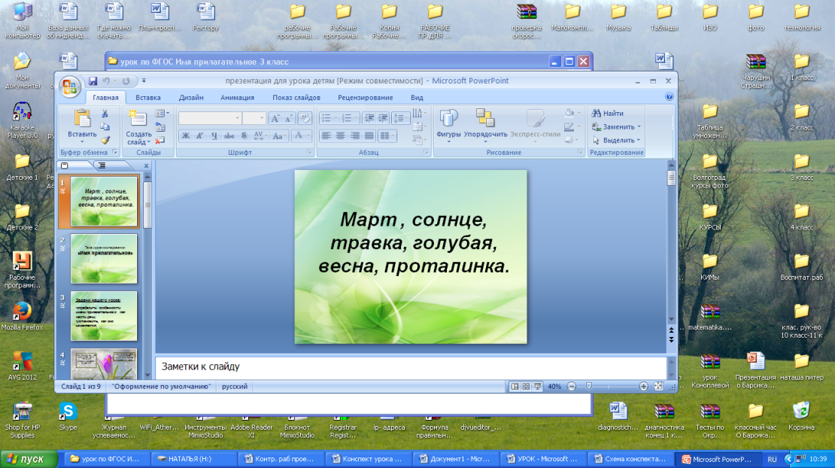 Слайд 1.  -Почему именно это слово лишнее?  -Сформулируйте тему урока.  -Совершенно верно, тема нашего урока: Имя прилагательное. Слайд 2.  Деятельность учащихся: учащиеся отвечают на поставленные вопросы, анализируют, сравнивают, дают обоснования, формулируют тему урока.
3. | Постановка учебной проблемы.  Цель: мотивировать учащихся к активной учебной деятельности. | Предметные(УУД):  - распознавать имена прилагательные среди других частей речи;  - задавать вопросы к именам прилагательным.  Метапредметные (УУД)  познавательные:  -ориентироваться в своей системе знаний (определять границы знания/незнания);  регулятивные:  - высказывать свое предположение;  коммуникативные:  - точно и полно выражать свои мысли.  Деятельность учителя:  - Почему на данный момент вы уже можете выделить из группы слов прилагательные?  -Что вы уже знаете об имени прилагательном?  - Как вы думаете, нам всё известно про имена прилагательные, может что-то еще необходимо узнать?  - Изучая эту часть речи в 3 классе ты узнаешь:  ( чтение в учебнике с.88)  • Какие признаки предметов называет имя прилагательное  •Что такое качественные, относительные и притяжательные прилагательные,  • Почему можно сказать красив, хорош, умен, но нельзя сказать деревянен, стеклянен, медвежен,  • Как образуются имена прилагательные и какими членами предложения они обычно бывают.  Деятельность учащихся: учащиеся отвечают на поставленные вопросы, высказывают свои предположения, называют вопросы, на которые отвечают имена прилагательные, слушают.
4. | Формулирование проблемы, планирование.  Цель: мотивировать учащихся к планированию деятельности, постановки задач. | Личностные УУД:  - устанавливать связь между целью учебной деятельности и ее мотивом (зачем?).  Метапредметные(УУД)  регулятивные:  -определять и формулировать цель деятельности на уроке;  - под руководством учителя планировать свою деятельность на уроке;  - определять последовательность  действий на уроке.  Деятельность учителя:  - Итак, что же сегодня на уроке вам предстоит выяснить? Каким образом мы это будем делать?  - Давайте определим задачи нашего урока:  - определить особенности имени прилагательного как части речи;  - установить, как оно изменяется.   Слайд 3.  - Я предлагаю вам посмотреть музыкальный клип «Весна» и «увидеть» в этом фильме имена прилагательные. Запишите их в тетрадь с вопросами, на которые они отвечают.  - Если вам это задание кажется трудным, то возьмите текст «Весна» и попробуйте в нём найти прилагательные, выпишите их в тетрадь с вопросами.  (работа в парах)  Самые приметные цвета весной – ярко-голубой и зеленый. Весна врывается на улицы и в парки голубыми потоками талых вод. Она вспыхивает изумрудной зеленью трав, загорается зелеными огоньками листиками деревьев.  Беспокойна весенняя погода, яростно борется тепло с холодом. Но как только эта борьба закончится победой тепла, начнется весенняя капель.  Разбуженные теплом и светом, просыпаются первые насекомые. Начинается прилет птиц. Распускаются первые цветы – сережки на деревьях.  Проверка.  Деятельность учащихся: отвечают на поставленные вопросы, высказывают свои предположения, выполняют задания, работают в парах, выписывают прилагательные с вопросами в тетрадь.
 | Физминутка. | Спал цветок и вдруг проснулся.  Больше спать не захотел,  Шевельнулся, потянулся,  Взвился вверх и улетел.  Солнце утром лишь проснётся,  Бабочка кружит и вьётся.
5. | Открытие нового знания.  Цель: научить определять значения прилагательных, находить связь между существительным и прилагательным. | Предметные(УУД):  - уметь определять, значение имён прилагательных;  - учиться выяснять значение новых слов;  - учиться находить связь между существительным и прилагательным.  Личностные УУД:  - определять общие для всех правила поведения;  - определять правила работы в парах;  - оценивать усваиваемое содержание (исходя из личностных ценностей).  Метапредметные (УУД)  регулятивные:  - работать по предложенному плану;  - выдвигать свои гипотезы на основе учебного материала;  - отличать верно выполненное задание от неверного;  - осуществлять самоконтроль;  познавательные:  - ориентироваться в учебнике;  - ориентироваться в своей системе знаний (определять границы знания/незнания);  - уметь находить и выделять необходимую информацию;  - уметь сравнивать, называя критерий для сравнения;  коммуникативные:  - слушать и понимать речь других;  - уметь с достаточной полнотой и точностью выражать свои мысли ;  - владеть диалогической формой речи в соответствии с грамматическими и синтаксическими нормами.  Деятельность учителя:  - Имя прилагательное называют самой живой и красивой частью речи. Почему? Какова роль прилагательных в речи?  Прилагательное по частоте употребления занимают третье место после глагола и после существительных.  Среди 9000 слов, являющихся наиболее употребительными, прилагательных около 2300.  Наблюдение над значением прилагательных  Работа в парах или в мини-группах:  - Прочитайте отрывки стихотворений известных поэтов и найдите в них  Прилагательные, которые помогают увидеть цвет.  Ещё прозрачные, леса  Как будто пухом зеленеют  Долины сохнут и пестреют.  А.С.Пушкин  Прилагательное , указывающее на описание.  Сегодня вышел я из дома,  Пушистый снег лежит кругом.  Гляжу - навстречу мой знакомый  Бежит по снегу босиком.  Прилагательные, помогающие услышать звуки.  И песню раннюю запел  В лазури жаворонок звонкий.  Он голосисто с вышины  Поет, на солнышке сверкая…  В.А.Жуковский.  Прилагательные, которые указывают на размер.  Тихо падает с куста  Тонкая иголка.  Кружевная красота  Держится не долго.  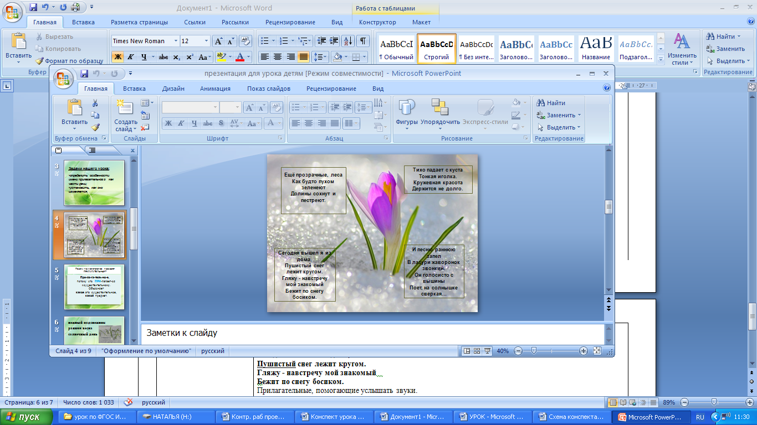 Слайд 4.  Взаимопроверка.  Работа с учебником: В учебнике на с.89 у. 2 (запишите слова по группам).  Наблюдение над важнейшим грамматическим признаком имен прилагательных – зависимостью от имен существительных.  - Ребята, а вы не задумывались, почему Имя прилагательное так называется?  - В переводе с лат. nomen adiectivum – имя прилегающее, примыкающее. (к чему?)  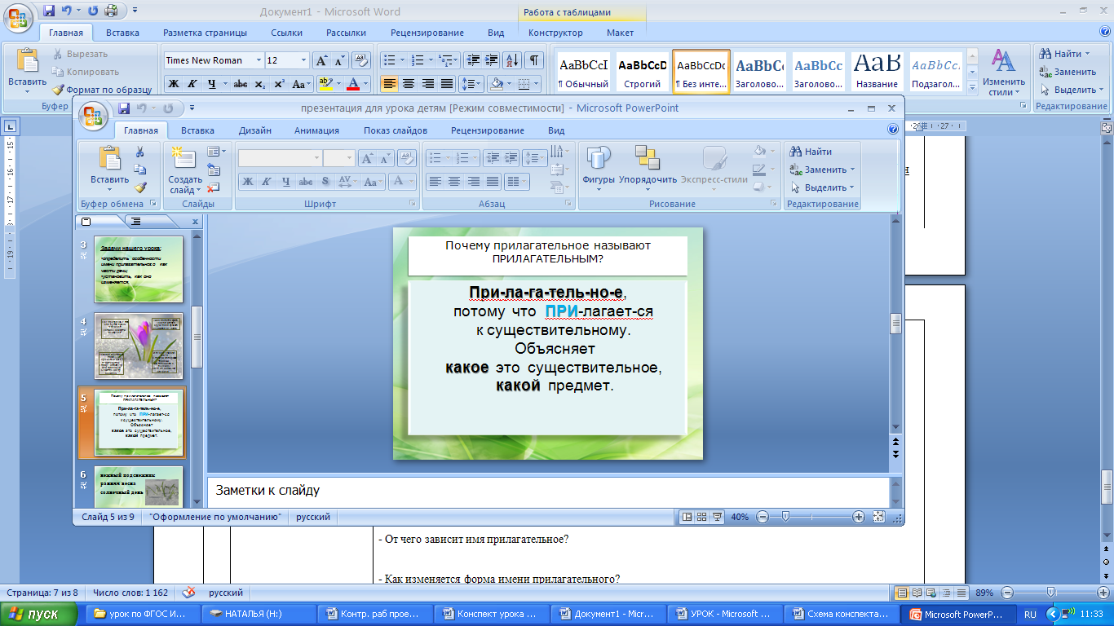 Слайд 5.  - Посмотрите на словосочетания.  нежный подснежник  ранняя весна  солнечный день  - Даша считает, что в этих словосочетаниях главными словами являются прилагательные. Права ли Даша?  - Подумаем вместе.  - Сравните два предложения.  Раскрылся нежный подснежник.  Раскрылся нежный.  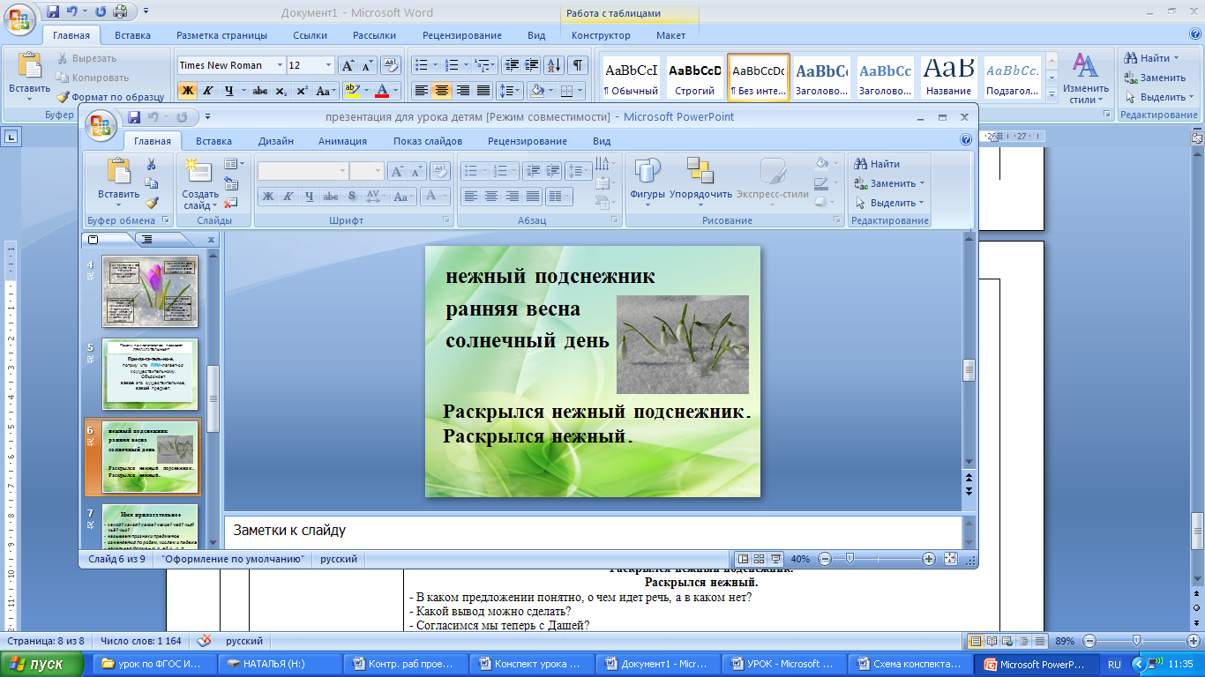 Слайд 6.  - В каком предложении понятно, о чем идет речь, а в каком нет?  - Какое слово в словосочетании главное существительное или прилагательное? Какой вывод можно сделать?  - Согласимся мы теперь с Дашей?  4. Прочитайте рубрику “Тайны русского языка” стр.90.  - От чего зависит имя прилагательное?  - Как изменяется форма имени прилагательного?  Деятельность учащихся: отвечают на поставленные вопросы, высказывают свои предположения, выполняют задания, анализируют, читают рубрику в учебнике, делают выводы.
 | Физминутка. | Я нашла себе жука на большой ромашке  Не хочу держать в руках- пусть лежит в кармашке.  Ой, упал, упал мой жук- нос испачкал пылью.  Улетел зелёный жук, улетел на крыльях.
6. | Проверка знаний, отработка умений и навыков.  Цель: установить правильность и осознанность понимания изученного материала. | Личностные УУД:  - устанавливать связь между целью деятельности и ее результатом.  Метапредметные (УУД)  регулятивные:  - осуществлять самоконтроль;  - давать оценку деятельности на уроке совместно с учителем и одноклассниками;  - выделять и осознавать то, что уже усвоено и что нужно еще усвоить;  коммуникативные:  - уметь с достаточной полнотой и точностью выражать свои мысли.  Деятельность учителя:  - А теперь, ребята, я предлагаю потрудиться самостоятельно каждому из вас.  Работа по карточкам.  Карточка для учащихся высокого уровня:  1. Прочитай текст. Вставь подходящие по смыслу прилагательные и напиши текст. Укажи род и падеж прилагательных, выдели окончания.  Ёлка.  … ель росла в … лесу. С ветки на ветку прыгала … белка. Под … ёлкой бегали зайцы, лисы и волки. Дятел угощался её … шишками.  Проверка: учитель.  Карточка для учащихся среднего уровня:  1. Прочитай текст. Вставь подходящие по смыслу прилагательные (используй слова для справок) и напиши текст. Укажи род и падеж прилагательных, выдели окончания. Проверь по ключу.  Ёлка.  … ель росла в … лесу. С ветки на ветку прыгала … белка. Под … ёлкой бегали зайцы, лисы и волки. Дятел угощался её … шишками.  Слова для справок: дремучем, рыжая, высокая, вкусными, зелёной.  Проверка: самоконтроль.  Карточка для учащихся низкого уровня:  1. Прочитай текст. Спиши. Подчеркни прилагательные, обозначь их род и падеж. Выдели окончания.  Ёлка.  Высокая ель росла в дремучем лесу. С ветки на ветку прыгала рыжая белка. Дятел угощался её вкусными шишками.
7. | Рефлексия учебной деятельности.  Цель: выявить пробелы осмысления материала, провести их коррекцию. | - Какие учебные задачи вы поставили перед собой на уроке?  - На все ли задачи удалось найти ответ?  - Каким же важнейшим грамматическим признаком обладает имя прилагательное?  - Как изменяется имя прилагательное?  Слайд 8.  Какие результаты вы получили?  - Оцените свою работу. Напишите слово Я на той шкале, которая соответствует уровню приобретенных вами знаний.  -Отметки за работу в журнал.
8. | Домашнее задание. | Деятельность учителя: разъясняет учащимся критерии успешного выполнения домашнего задания.  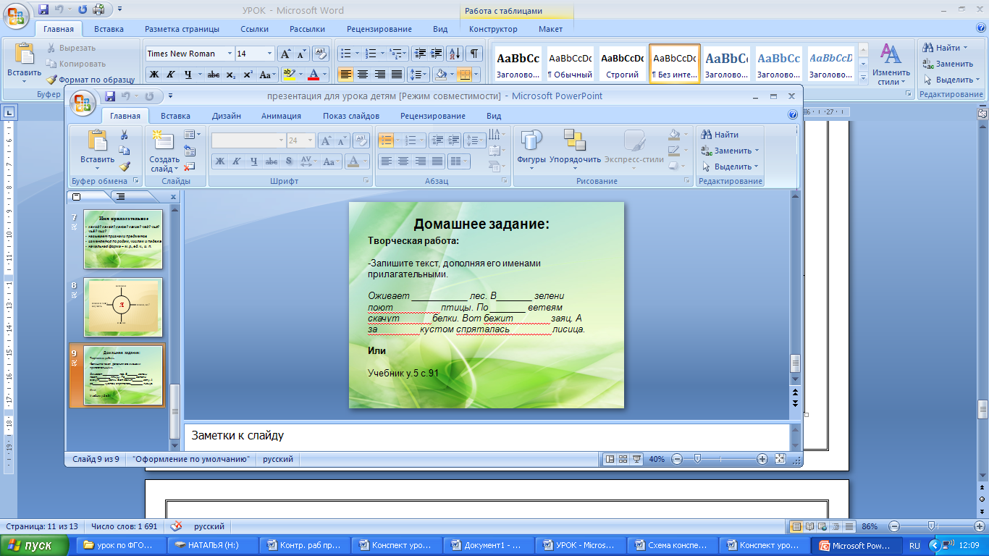 Слайд10.  Творческая работа  - На доске (на листах) записаны предложения. Прочитайте их.  - Запишите текст, дополняя его именами прилагательными.  Оживает ___________ лес. В_______ зелени поют_________ птицы. По _______ ветвям скачут______ белки. Вот бежит_______ заяц. А за________ кустом спряталась________ лисица.  Или  Учебник у.5 с.91.  Деятельность учащихся: записывают домашнее задание.

